Когда я была маленькой, мы часто навещали мою прабабушку Юлию.
А перед этим конкурсом родители показали мне старую фотографию и рассказали ее историю.
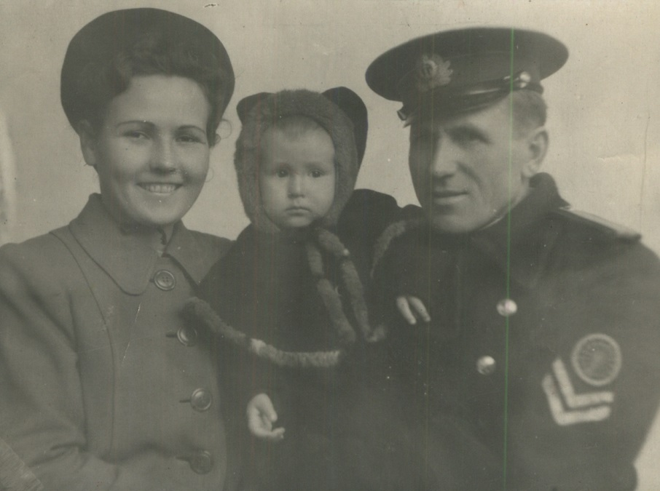
Юлия Афанасьевна родилась в начале прошлого века в многодетной семье в деревне под Омском. После окончания школы она поехала поступать в пединститут в Ленинград. Радовалась, когда поняла, что будет учиться в этом самом красивом, самом легендарном городе страны. Студенческая жизнь захватывала, окрыляла, рисовала радужные картины будущего. Общение с интересными людьми, походы в театр, кино, музеи… казалось, этому не будет конца.
Гром грянул неожиданно, когда осталось учиться два года - началась война. Она стремительно приближалась к ставшему родным Ленинграду. Сначала студенты продолжали учиться и работать на строительстве оборонительных сооружений - рыли окопы, ставили заграждения. Нередко к месту работы приезжали на машине, а уходили пешком. После бомбежек, которые становились регулярными, к моменту отправки не хватало то транспорта, то водителя. В начале блокады получали до 500 г хлеба, потом все меньше, меньше... Грянули морозы, и вскоре отопительная система вышла из строя. Начали топить, чем придется. Спасало то, что жили в общежитии. Набивались в комнату по многу человек, чтобы теплее было, и жгли все, что горело, - шкафы, книги, разбирали полы. Здесь же жили и педагоги, которые пытались отвлечь своих студентов от чувства голода, мрачных мыслей, и если не читали лекций, то рассказывали много интересного. Когда начали получать по 125 г хлеба, чувство голода стали заглушать кипяченой водой. Для некоторых это пристрастие оказалось смертельным. От голода и многоводия люди буквально распухали, болели водянкой и через некоторое время покидали этот мир. Юля, которая до войны была довольно пухленькой, пила мало и очень исхудала. Иногда выручало донорство. Сдавали по 400 г крови, а то и больше. После этого их подкармливали. При этом они выполняли общественную работу - разносили письма адресатам. Ну и насмотрелись, конечно.
Двери в квартиры давно уже никто не закрывал. Ютились, как правило, все в одной комнате, а то и одной кровати. Некоторые уже не могли вставать, тем более идти и отоваривать талоны, и тихо умирали от голода и холода. Умерших, все, кто мог стоять на ногах, сносили вниз, откуда специальные службы их вывозили. В одной квартире девушки застали такую картину: все взрослые умерли, и лишь один грудной малыш копошился под грудой тряпья. Об этом доложили в госучреждение, и малыша забрали.
Смерть настигала людей в разных местах и при любых обстоятельствах. Вот и из их общежития уходили преподаватели, студенты и не возвращались. Вечерами сидели и гадали, что с ними стало, а еще рассказывали о том, что видели за прошедший день. И никогда никто не говорил о смерти, не устраивал истерик. Верили, наверное, что когда-нибудь это закончится.
Первыми из блокадного Ленинграда вывезли детей, а потом стали эвакуировать студентов и молодежь. Когда миновали "дорогу жизни" по Ладоге, Юля не могла поверить, что ад в городе на Неве позади. Бурю эмоций испытали тогда все. И не могли поверить, что в железнодорожных составах, которые их поджидали и увозили вглубь страны, некоторых поджидала другая опасность. Не трудно представить, что испытывает изголодавшийся человек при виде пищи. Их увещевали, чтобы не ели больше положенного, но многих ничто не могло остановить. Так для кого-то эта поездка стала последней.
А Юлию, видно, Бог берег. Осталась жива. Более того, в Тобольске, куда она была эвакуирована, закончила институт и даже встретила своего суженого. Он служил мичманом на подводной лодке. Красиво ухаживал, а потом писал письма с фронта, в которых объяснялся в любви, говорил много хороших и добрых слов. Только те письма долго не приходили, а потом ей выдали на почте целую пачку. И сердце девушки, тронутое заботой и вниманием, растаяло. Она вышла за него замуж в одну из немногих встреч - шла война. Так ей пришлось познать все "прелести" жизни морского офицера полные странствий по стране. Сначала переехала к нему в Крым, где он служил. Там, в Севастополе, в 1945 г. появилась на свет дочка Любочка - моя бабушка Люба. Потом были Камчатка, Дальний восток. Первым покидал насиженное место отец, а за ним, как нитка за иголкой, следовала мама с ребенком. Даже на подводной лодке одно время жили. Были и заброшенные дома, и съемные квартиры. Бабушка до сих пор помнит минуты ожидания, когда папа приедет. Длилось его пребывание всегда недолго. Вот они в Петропавловске-Камчатском. В свой отпуск отец построил избушку, стена которой упиралась в грунт, обил ее изнутри дощечкой, получилось что-то вроде блиндажа. Потом еще надстраивал, выше, ближе к свету. Так многие военные жили в то время. В настоящих домах, в несколько этажей, жили только высокопоставленные чиновники, как сейчас говорят.
Испытаний на долю прабабушки выпало немало, но все они ни в какое сравнение не шли с тем, что довелось ей пережить в Ленинграде. Запомнилось только, как однажды, уже после войны, во Владивостоке ждала мужниной зарплаты, когда он был в плавании. Средства на жизнь давно кончились, одолжила у всех, кого знала, а денег на почте, где она их получала, все нет и нет. Пришла в очередной раз, а ей опять отрицательный ответ дают, тогда и упала в обморок. После этого только выяснилось, что деньги-то перевели, только наличности на почте нет.
Юлия Афанасьевна, по образованию учитель истории, до 72 лет проработала воспитателем в детском саду. Очень любила свою работу и никак не могла расстаться с ребятами. Считала, что дети - это самые хорошие и чистые, благодарные и счастливые существа на свете. Никогда не омрачали ее тяготы и невзгоды, вынесенные в годы войны. Вот только оставшийся хлеб до конца своих дней она не выбрасывала, а резала на тоненькие сухарики и складывала в укромное место.
Как часто сейчас сетуют на то, что время у нас нелегкое, что денег не хватает, проблем выше крыши… Так и хочется сказать, да опомнитесь, люди! Мы живем сейчас, может быть, в самое мирное и самое хлебное время с момента существования России. Если будем помнить нашу историю, жизнь своих бабушек, дедушек, праотцов – станем много сильнее и достойны большего уважения.

